SONDAJ „ÎNTREBAREA ANULUI 2009”

A completat sondajul (Prenume, Nume):

1. Săptămîna trecută autorul întrebării a făcut aceasta din neatenţie. Totodată, făcînd referinţă la igiena personală, acest lucru poate fi interpretat ca ceva normal, deoarece Xcşii conţin pină la 93 tulpini de bacterii care se transmit prin contact direct provocînd intoxicaţii. Nu vă cerem să-i numiţi pe Xşi. Spuneţi ce a făcut autorul întrebării dacă conform art. 243 al Codului penal al R.Moldova ar risca pînă la 5 ani de închisoare.
Răspuns: Spălarea banilor
Comentarii: Xşii sunt banii de hîrtie. banii de hîrtie, autorul a uitat 5 lei in buzunarul pantalonilor care s-au spălat
Sursa: Observaţii proprii,
NOTA:

2. David Bowy, Ozzi Osborn, Steven Tyler, Lenny Kravitz,Grigorii Alhazov. Din aceasta lista face parte şi un oarecare “criminal”, locuitor din mediul rural, care fusese acuzat de violenţă şi atentat la viaţa unei fiinţe. “Criminalul” a fost văzut la locul faptei, de aceea mărturiile false nu l-au ajutat şi vina i-a fost demonstrată. Numiţi exact cine este acest “criminal”.
Răspuns: caţelus cu parul cret
Comentarii: Lista de oameni – toti au parul cret. Criminalul este cateluşul cu parul cret din poezia pentru copii
NOTA:

3. Atenţie, cuvintele „a asculta” şi „baie” sunt înlocuiri!
Atunci când şi-a ales numele, formaţia „The The” probabil că nu s-a gândit că fanii vor dori vreodată s-o „asculte în baie”. Acum câţiva ani ar fi fost imposibil să o „ascultaţi în baie”, însă datorită unor schimbări la „baie”, aceasta nu mai este ignorată şi poate fi „ascultată în baie”.
În schimb formaţia „!!!” (sau cum o numesc ei - Chk-Chk-chk) este practic imposibil să fie „ascultată în baie” chiar şi în prezent.
Î: Ce am înlocuit prin „a asculta în baie”?

Răspuns: a căuta în google
Se acceptă: a căuta în internet / după sens
Sursă: http://www.cracked.com/article_15118_p7.html
NOTA:

4. Iată un sistem cu ajutorul căruia se pot arăta numere destul de mari doar cu ajutorul degetelor de la mâini. Acest sistem este utilizat cel mai des pentru a comunica la distanţă sau pentru a arăta scorurile în diverse sporturi, precum ping-pong-ul sau baschetul. Primul gest are semnificaţia de 3, al doilea – 6, al treilea – 31, al patrulea – 544.
Î: Ce număr reprezintă ultimul gest?

 |  | 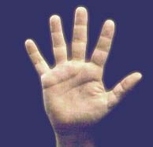 | 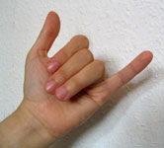 | 
3 | 6 | 31 | 544 | ?

Răspuns: 128.
Comentariu: Sistemul este unul binar. Numărătoarea începe de la degetul mare de la mâna dreaptă. Acesta are semnificaţia de 1. Arătătorul mâinii drepte – 2¹=2, şi tot aşa mai departe. Mai multe degete împreună – se calculează suma acestora. 1+2+4+8+16=31. Degetul mare de la mâna stângă este 2⁵=32. Degetul mijlociu de la mâna stângă este 2⁷=128.
Sursă: http://en.wikipedia.org/wiki/Finger_binary
NOTA:

5. Autorul întrebării a citit pe posteriorul romanului X că cel care l-a scris locuieşte în Maine, aproape toate romanele lui au fost ecranizate, are un venit anual de 40 milioane dolari şi nu are X. X-ul este deseori căutat în romanele detective şi se află acum în cutia neagră.
Î: Ce se află în cutia neagră?

Răspuns: Mobilul
Comentariu: Autorul este Stephen King, iar romanul – „Mobilul”. În romanele detective este deseori căutat mobilul crimei.
Sursă: Cartea „Mobilul” de Stephen King.
NOTA:

6. Faţa în profil şi palmierul nu au intrat în istorie. Atenţie întrebarea. Cine sau ce lipseste in imagine? Răspunsul este conţinut chiar în întrebare.

Răspuns: CHE (Guevara)
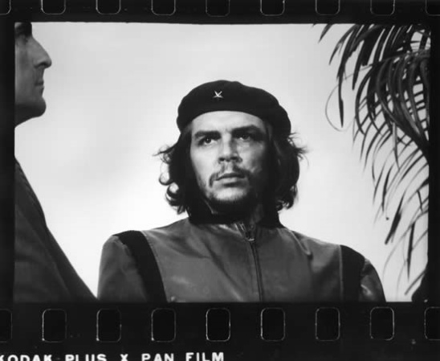
NOTA:

7. 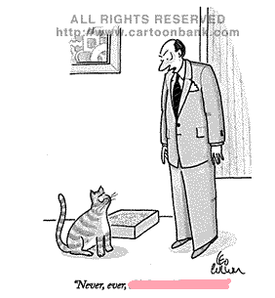
In fata DVS aveti o caricatura din revista New Yorker. Barbatul spune pisicii sale sa nu faca un lucru niciodata. Cu putine cunostinte de engleza si atentie dar mai ales daca faceti ceea ce nu trebuie sa faca pisica va veti da seama de raspunsul corect. Dar ce anume nu trebuie sa faca pisica. Puteti raspunde in romana sau engleza

Răspuns: Think out of the box!
Sursă: Revista The New Yorker
NOTA:

8. Pe cine au in comun un argument filosofic impotriva teoriei formelor a lui Platon, un film-noire din anul 1949, o pozitie de teren in cricket si imagine ape care o aveti in fata.

Răspuns: al treilea om (the third man)
NOTA:

9. X şi C este denumirea unei opere scrise de Ion Luca Caragiale ce are acelaşi motiv ca şi una dintre operele unui mare poet al literaturii române. De obicei, pentru a arăta o victorie pretinsă, X este plasată deasupra lui C. În denumirea mişcării, care din 1991 a devenit Federaţie este prezentă şi X, şi C. Peste un minut, scrieţi ce este X şi ce este C în ordinea corectă.

Răspuns: X- crucea, C-semiluna
Comentarii: Crucea şi semiluna roşie este denumirea Federaţiei Internaţionale a Crucii şi Semilunii roşii. Crucea se plasează deasupra semilunei pentru a arata câştigul creştinilor asupra musulmanilor. X arata ca o cruce si C ca o semiluna ☺
NOTA:

10. Atenţie! În întrebare a fost făcută o înlocuire. În unul din episoadele serialului televizat „Futurama”, profesorul Hubert J. Farnsworth a creat o cutie prin intermediul căreia putea fi vizitată o altă realitate. Totodată, profesorul din cealaltă realitate a creat o cutie a realităţii în care trăia Fray, Lilla şi profesorul. Toate deciziile importante din viaţa personajelor şi efectele acestora erau determinate de IA şi NUS. De fapt, IA şi NUS este denumirea unui talk-show despre cele mai importante evenimente la unul din posturile de televiziune româneşti. Conform părerii autorului, egoismul şi altruismul ar fi IA şi NUS, deoarece au aceeaşi origine. Într-un minut scrieţi ce a fost substituit prin Ia şi NUS.

Răspuns: Capul şi Pajura
Comentarii: Cap si Pajură este un talkshow despre cele mai importante evenimente la Realitatea TV. Personajele din Futurama dădeau cu monedaînainte de o decizie ceea ce i-a determinat să ia decizii diferite. Egoismul şi altruismul sunt părţi ale aceleiaşi monede.
Surse: http://www.realitatea.net/emisiuni/cap-si-pajura_23822_74667.html
NOTA:

11. Material distributiv
Ei, bine, ministrule dragă,/ n-am nimic împotrivă/ sunt, într-adevăr,/ TIRANOTAPTI,/ dacă pentru tine/ însemnă TIRASPIMOT/ a călca nestingherit/ pe sufletul ce visează cer curat,/ a dărâmă casa/ zidită de străbuni,/ a iriga pământul ţării/ cu sângele/ vărsat pentru libertate.
Aveţi în faţă un pasaj din meditaţiile laureatului Premiului Nobel – Jose Neruda. www.TIRATOP.md este un site care, cît n-ar părea de straniu, este prezentat în 2 forme diferite. „TIRATOP” este şi filmul din 2001 nominalizat pentru 3 categorii de Oscar. Samuel Johnson a numit TIRASPIMOTUL „ultimul refugiu al ticăloşilor”. Într-un minut, scrieţi cuvîntul prin care s-a substituit TIRANOTAPTI.
Răspuns: Antipatriot
Sursa :http://n-t.ru/nl/lt/neruda.htm http://www.literaturasiarta.md/pressview.php?l=ro&idc=30&id=562&zidc=2
http://olegcernei.wordpress.com/2009/04/22/urmasii-lui-stalin/
NOTA:

12. Într-o nuvelă scrisă în 1986 de Winston Groom este descrisă viaţa unui Om care, printre altele, a iubit doar două femei. Pe prima a pierdut-o într-o zi de marţi, iar pe a doua într-o zi de sîmbătă. Prima avea calitatea de a-i explica totul ca să-i fie pe înţeles. A doua, însă i-a dat un singur sfat, care i-a şi determinat întreaga viaţă.
Întrebare: Dar cum a descris EL Compania în care a investit toata averea sa?
Răspuns: Companie de fructe/care se ocupă cu fructele (se acceptă variantele asemănătoare după sens).
Comentariu: este vorba despre Forest Gump, banii căruia au fost investiţi în compania Apple.
NOTA:

13. Atenţie!În întrebare a fost făcută o înlocuire.
Codul Etic al acestora este un subiect pentru meditaţie:
Nu există nici o emoţie - există pacea sufletească
Nu există neştiinţă - există cunostinţe
Nu există nici o pasiune - există linişte
Nu există nici un haos - există armonie
Nu există moarte - există Steaua, care trebuie să fie cu tine.
Intrebare: Ce cuvînt a fost înlocuit cu cuvîntul: Steaua?
Răspuns: Forţa
Comentariu: Este vorba despre codul Jedi-ilor (Star Wars)
NOTA:

14. 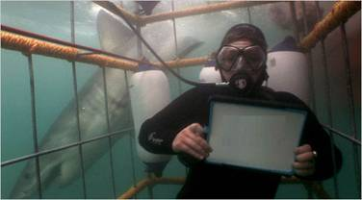
În 2006 o oarecare companie a pornit o campanie publicitară a produselor sale avînd drept slogan “ia-ţi un X”. Peste 2 ani o alta companie a început propria campanie publicitară ca răspuns la prima. Statistic, majoritatea persoanelor aflate acum în această sală sunt Y-ci.
Nu vă rog să răspundeţi ce a fost înlocuit prin X şi Y, spuneţi ce afirmaţie lipseşte de pe imagine, dacă ştim că persoana dată este ca şi majoritatea dintre noi.

Răspuns: I’m a PC/sunt un PC
NOTA:

15. Într-un articol din ziarul ВЗГЛЯД dedicat posibilelor evoluţii a conflictului din Palestina autorul întrebării a citit următoarea frază: “Pisica deşteaptă niciodată nu va prinde toţi şoarecii, ea întotdeauna va lăsa cel mai iute şoarece, demonstrând...”
Î. Ce demonstrează astfel pisica?

Răspuns: că este nevoiede de mâţă (pisică) în casă.
Sursă: http://www.vz.ru/politics/2009/1/12/245666.print.html
NOTA:

16. Primul a dus la schimbarea stâpânului Siciliei, al doilea este cel mai cunoscut în prezent datorită unei multitudini de filme dedicate acestuia, iar al treilea formal a durat 2133 de ani până în 1985 când a fost încheiată pacea între primarul Romei şi primarul celeilalte “părţi”.
Î. Ce a fost enumerat în textul întrebării?

Răspuns: războaiele punice (I, II şi III)
Surse: http://ru.wikipedia.org/wiki/Первая_Пуническая_война
http://ru.wikipedia.org/wiki/Вторая_Пуническая_война
http://ru.wikipedia.org/wiki/Третья_Пуническая_война
NOTA:

17. Această expresie renumită e luată din franceză şi se referă la un fenomen care, la prima vedere, dispărând pentru totdeauna, îndată apare din nou, sub o altă formă, dar păstrând în esenţă acelaşi conţinut.Destul de recent în revistele lumii au apărut articole cu această expresie în titlu care vizau acelaşi eveniment, sau aceeaşi personalitate. Nu vă cerem să ne scrieţi expresia, dar să ne răspundeţi cine a îndeplinit prima parte a expresiei.

Răspuns: Michael Jackson
Comentariu: Expresia este: „Regele a murit! Trăiască Regele!” Michael Jackson a decedat în data de 25 iunie 2009. Aceasta a adus în discuţie în multe ziare întrebarea despre cine va fi noul rege al muzicii.
Surse: http://bibliotekar.ru/encSlov/10/149.htm
http://www.infonews.ro/art_142826_Ultima_ora-Regele_a_murit_Tr%C4%83iasc%C4%83_Regele__-_1155.html
http://mariuszarnescu.wordpress.com/2009/03/30/413/
NOTA:

18. În Anglia, pe timpul lui Iacob I, majoritatea bărbaţilor englezi care erau serviţi cu o halbă de bere, până a o bea se uitau foarte atent pentru a observa dacă la fundul halbei este sau nu un shilling. În cazul dacă il descopereau, renunţau la berea gratis. Dar ce scop urmăreau persoanele care îi serveau pe englezi cu bere şi aruncau shillingul în halbă?

Răspuns: înrolarea în armată (răspunsuri cu acelaşi sens)
Comentariu: Pe timpul lui Iacob era suficient sa bei o bere din contul regelui, iar shillingul reprezenta prima leafa in avans, fapt de care se foloseau inrolatorii, de aia barbatii erau prudenti.
Sursa: http://en.wikipedia.org/wiki/James_I_of_England
NOTA:

19. Ea poate fi:
- motiv de căsătorie, în China
- sursă de energie termică şi apă caldă
- furnizor de materie primă pentru un comerţ profitabil, dar şi atracţie turistică, de exemplu în Egipt
Dar ce unealtă agricolă îi atribuie, tradiţional, cultura populară?

Răspuns: coasa
Comentariu: Ea este moartea, in china se practica casatoria dupa moarte, sursa de energie de la degajarile de caldura din crematoriu, atracție turistică in egipt și piața roșie, in china se vind sufletele femeilor moartea pentru a le casători ulterior..
NOTA:

20. Menţionat deja în Biblie şi Coran, se consideră că a existat până la apariţia omului pe pământ şi că ar putea supravieţui unui eventual „sfârşit al lumii”. Noe şi Alexandru Macedon luptau împotriva lui cu smoală şi ulei de măsline, dar se pare că nici explozia centralei nucleare de la Cernobâl nu i-a putut sta în cale. Numiţi-l pe acest „invincibil”, ştiind că un scriitor român l-a făcut în 1931 parte a creaţiei sale.

Răspuns: mucegai
Comentariu: Scriitorul român este T. Arghezi care publică în 1931placheta de versuri "Flori de mucigai"
Sursa: Filmul documentar a canalului 1 „Pleseni”
NOTA:

21. Mic experiment ştiinţific: Luaţi o lămâie şi taiaţi-o în patru. Adăugaţi, treptat feliile într-o ceaşcă cu ceai negru. Dacă o să vă daţi seama ce se va produce în urma acestui mic experiment, ne veţi spune în cinstea cui a fost numit el, în glumă, de către autorul întrebării.

Răspuns: Michael Jackson
Comentariu: ceaiul se va decolora treptat ☺
Sursa: "365 de expermente stiintifice simple" autori Richard Churchill, Louis Loesching, Muriel Mundell
NOTA:

22. Unitatea de măsură egală cu aproximativ 0,453 kg, are abrevierea lb. Chiar dacă nici litera “l”, nici “b”, nu se întîlnesc în cuvântul propriu-zis. Folosind cunoştinţele voastre din astrologie, spuneţi de la ce cuvânt latin provine această abreviere.

Răspuns: libra/ balanţă
Comentariu: Pounds – unitatea de măsură în US şi UK, are abrevierea lb, de la latinescul « libra », libra e şi zodia balanţa.
NOTA:

23. Spuneţi cât mai exact ce au în comun o insectă coleopteră de culoare verde-arămie, care se hrăneşte cu sucul florilor, un personaj care întruchipează frumuseţea fizică şi morală feminină şi unul dintre membrii echipei Nuri?

Răspuns: numele Ileana
Comentariu: ILEÁNĂ, ilene, s.f. Insectă coleopteră , de culoare verde și arămie cu pete albe, care se hrănește cu sucul florilor (Cetonia aurata); Ileana Cosânzeana; Ileana Pârţachi.
Surse: DEX/ http://www.posta.md/ro/filatelia/2000-02-15/405.html
NOTA:

24. Atenţie în întrebare sunt înlocuri!
Der Kluge Hans, sau Hans cel Deştept era un cal celebru ce putea citi şi înţelege germana, face operaţii aritmetice şi distinge note muzicale. Întrebările i se puteau pune atât în formă orală, cât şi scrisă, iar el răspundea bătând din copită. Totuşi, testările unui psiholog au demonstrat că Hans mai avea o abilitate deosebită şi răspunsurile sale depindeau de situaţia celui care punea întrebarea. Astfel, dacă era întrebat de O'Brien, calul răspundea corect la 89% din întrebări, iar dacă era întrebat de Winston Smith - doar la 6%. Vă putem spune că autorul întrebării şi cel ce o citeşte acum sunt O'Brien.
Scrieţi peste un minut prin ce se deosebeste O'Brien de Winston Smith?

Răspuns: Ştie răspunsul
Comentariu: Psihologul Oskar Pfungst a demonstrat că Hans urmărea reacţia oamenilor din jur şi înţelegea, după limbajul corpului lor, dacă trebuie să continue sau nu să bată din copită.
Sursa: http://en.wikipedia.org/wiki/Clever_Hans
NOTA:

25. 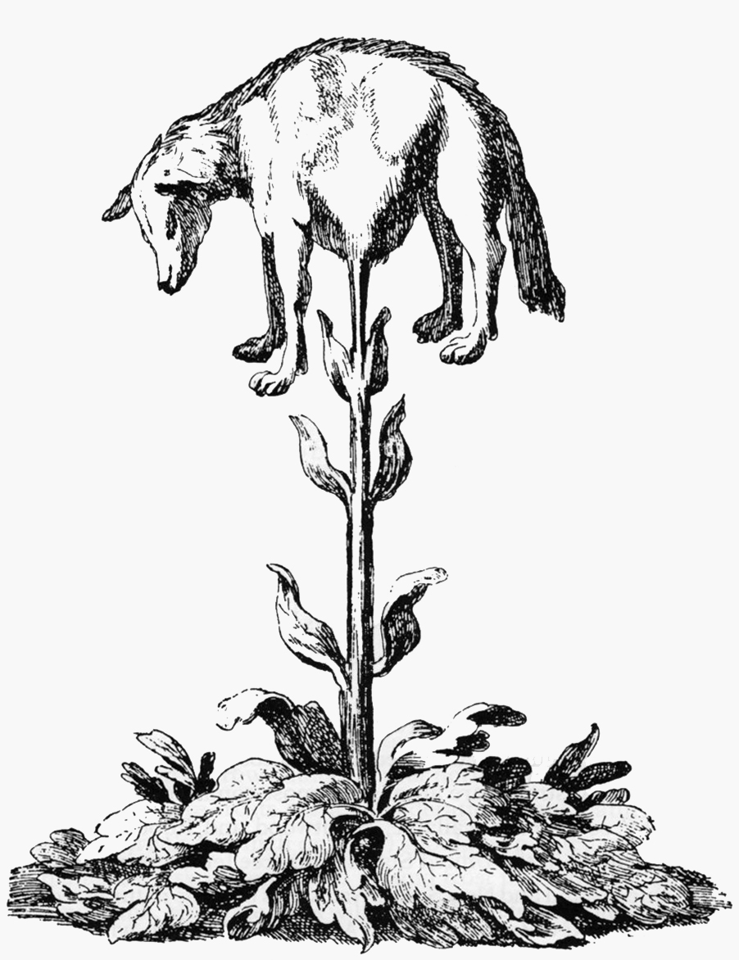
În 1350, John Mandeville scria: „Acolo creştea un copac minunat care avea drept rod miei micuţi pe vârfurile crengilor. Aceste crengi erau într-atât de flexibile încât se îndoiau la pământ pentru a permite mieilor să mănânce atunci când ei erau flămânzi.”
Î: Ce descriau astfel europenii?

Răspuns: Bumbacul
Comentariu: În perioada medievală, în nordul Europei, bumbacul era cunoscut doar ca fibră importată, fără a se cunoaşte felul în care era obţinut, cu excepţia faptului că era generat de o plantă. Aşa a luat naştere mitul plantelor ce rodeau oi.
NOTA:

26. Reflectând asupra a ceea ce se întâmplă cu EI la Judecata de Apoi, Athenagoras din Atena scria:
"Cum pot două corpuri, care au fost succesiv în posesia aceleiaşi substanţe să apară în întregime, fără ca mari părţi din ele să lipsească? Până la urmă, părţile disputate vor fi întoarse posesorilor originali, lăsând goluri în posesorii următori, sau vor fi inserate în ultimii posesori, lăsând pierderi ireparabile în primii."
Î: Despre cine reflecta Athenagoras în acest mod?

Răspuns: Canibali
NOTA:

27. Întrebare de Vasile Troţiuc. Ion Luca Caragiale spunea că EA este nemuritoare, Ion Creangă a scris o povestire despre EA. Ce filosof a lăudat-o?

Răspuns: Erasm din Rotterdam
Se acceptă: Erasmus din Rotterdam, Erasmus, Erasm.
Comentariu: EA este prostia;I.L. Caragiale zicea: “ Proştii mor, prostia e nemuritoare”;I. Creangă a scris povestirea “Poveste (Prostia omenească)”; Erasm din Rotterdam a scris “Lauda Prostiei”. Membrul echipei Asachi, Vasile Troţiuc studiază la universitatea Erasmus din Rotterdam. Echipelor care cunosc acest lucru
Surse: Erasm din Rotterdam ,“Lauda Prostiei”, Cartea Moldovei,Chişinău 1998.
“Maxime şi Cugetări gînduri care vrăjesc…”Chişinău, Epigraf, 2007.
“Poveşti, Povestiri, Amintiri” Ion Creangă, Editura Regis.
NOTA:

28. Atenţie în întrebare a fost făcută o substituţie!
Atlas este republică din anul 1927, are o populaţie de 3 mii de locuitori şi o suprafaţă de 336 kilometri pătraţi. Cu aproape 4 secole în urmă un gascon îl identifica pe Atlas cu Ahile.
Î: Ce am înlocuit prin Atlas ?

Răspuns: Athos
Comentariu: Athos este o republică monahală începînd cu anul 1927, are un regim de departament administrativ autonom în cadrul Greciei. Personajul d’Artagnan din romanul „Cei trei muşchetari” de Alexandre Dumas îl compara pe camaradul său Athos cu personajul Ahile din „Iliada” lui Homer.
Surse: „ Cei trei muşchetari” de Alexandre Dumas, Editura „ Hyperion” Chisinau 1993. “Cartier Dicţionar Enciclopedic” Ediţia a 6-a , mai 2008.
NOTA:

29. El este un războinic fără stăpân. El este unul din cei 47. Robert de Niro şi Jean Reno au fost şi ei asemeni lui. Dacă vom elimina din denumirea lui o plantă tehnică, vom obţine ceea ce am eu în buzunar.
Î: Ce am în buzunar?

Răspuns: RON / un leu românesc nou
Comentariu: În Japonia feudală, războinicii/samuraii fără stăpân erau numiţi ronini. Cei 47 ronini este una dintre cele mai faimoase legende nipone şi titlul unui film din anul 1971. Cei 2 actori de film menţionaţi în textul întrebării au fost protagoniştii filmului Ronin din anul 1998, film regizat de John Frankenheimer. Dacă din Ronin vom elimina o plantă tehnică – “in”, vom obţine RON, leu românesc nou.
Surse: Filmul Ronin (1998)
http://en.wikipedia.org/wiki/47_Ronin
NOTA:

30. Almon Strowger, un om de afaceri din Kansas, este cunoscut datorită faptului că la începutul anilor 1890 a inventat un dispozitiv automat, primul în felul lui, care a fost utilizat pe larg în secolul XX. Strowger a fost nevoit să facă această invenţie din cauza concurenţei neloiale. El a observat, că potenţialii lui clienţi ajung la concurentul său principal.
Î: Scrieţi profesia soţiei concurentului lui Strowger.
Răspuns: Telefonistă
Comentariu: Ea comuta apelurile destinate lui Sowger către soţul ei. Strowger a inventat tehnologia schimbului telefonic electromecanic.
Surse: Ericsson „Understanding Telecomunications”
http://web.archive.org/web/20040908151330/www.ericsson.com/support/telecom/part-b/b-3-1.shtml_
NOTA:

31. În anul 1946, Insulele Aleutine au suferit de pe urma unui tsunami puternic. Mulţi oameni au decedat în ciuda faptului ca au fost avertizaţi de calamitatea iminentă. În anul 2007, în oficiul Google de la New York a evadat pitonul care a trăit in camera unui inginer. E-mail-ul intern, care informa alţi angajatori despre acest accident spunea: „Momentul nu putea fi mai nepotrivit”.
Î: Ce au în comun aceste evenimente.
Răspuns: Au avut loc pe data de 1 aprilie
Sursa: http://en.wikipedia.org/wiki/April_Fools%27_Day
NOTA:

32. Atenţie, expresia „examen oral” este o înlocuire!
Într-un episod al romanului „Cryptonomicon” de Neal Stevenson, un personaj vorbeşte cu prietenul lui matematician, folosind linia intercontinentala cifrată. Din cauza distorsiunilor, acesta nu mai este sigur dacă cel cu care vorbeşte este într-adevăr cel drept care se dă. Atunci el aduce vorba despre o călătorie comună. După discuţie, acesta spune: „Ştii, acum ţi-am dat un examen oral”.
În realitate, examenul oral a fost propus în anul 1950, dar n-a fost trecut de nimeni până în prezent.
Î: Cine era prietenul matematician?
Răspuns: Alan Turing
Comentariu: „Examen oral” a înlocuit expresia „Testul Turing”, menit să răspundă la întrebarea „Pot maşinile să gândească?”. În roman, personajul încearcă să afle dacă cel cu care vorbeşte este într-adevăr Alan Turing.
Surse: Neal Stevenson „Cryptonomicon”
http://ro.wikipedia.org/wiki/Testul_Turing
NOTA:

33. Codul tacerii reprezinta si astazi in Sicilia o forma extrema de loialitate fata de cauza mafiei. Nu este permis sa vorbesti politiei nici macar despre cel mai inversunat inamic al tau, chiar si daca el nu este un mafiot, orice tradare fiind considerata rusinea maxima care se poate abate asupra unui "om de onoare". Pedeapsa este una singura, moartea.Nu exista mila si nici targuieli. Cei care vorbeau sau care aveau de gand sa vorbeasca erau asasinati, iar in gura le era introdus un obiect: ori o piatra, ori ceva mai sugestiv. numiti celalalt lucru daca el este si un produs nelipsit al bucatariei siciliene.

Răspuns: Peşte
Sursa: http://www.descopera.ro/maratoanele-descopera/descopera-secretele-mafiei/4940866-traditiile-mafiote-italiene-legile-nescrise-ale-crimei
NOTA:

34. Acţiunea din această operă se petrece în acelaşi oraş spaniol ca şi în cazul Bărbierului de Rossini, de aceea autorul întrebării a fost surprins să afle că aceasta aparţine compozitorului german Ludwig van Beethoven. Acelaşi titlu îl are şi o revistă americană, fiind şi denumirea unei case de discuri din Marea Britanie şi chiar a unui asteroid. Acest cuvînt nerostit încă în acest context este prezent si într-un film de Stanley Kubrick. Enuntîndu-l, personajul se pomeneste într-o atmosferă ce părea initial a fi un carnaval venetian. Toate cele spuse mai sus, nu i-ar fi servit la nimic, vouă însă, sper, să vă fie de folos si să scrieti cuvîntul ce se află sub asteriscuri.

Răpuns: Fidelio
Sursa: http://en.wikipedia.org/wiki/Fidelio_(disambiguation)
Comentariu: Fidelio – titlul sau denumirea celor expuse mai sus. În filmul “Eyes Wide Shut”, personajul foloseste parola Fidelio ca sa intre la o întrunire secretă.
NOTA:

35. Atenţie, în întrebare este o substituţie!Primul loc în topul torturilor medievale il ocupă trasul pe roată, o inventie aplicată pe scară largă în centrul şi nordul Europei. Victima era, pentru început, fixată de sol cu membrele larg desfăcute si bine intinse. Apoi, sub fiecare încheietură a mâinilor sau picioarelor erau trecute bucăți solide de lemn. Călăul zdrobea încheieturile victimei presându-le cu o imensă roată de lemn, întărită cu piese de metal. Procesul continua cu fracturarea oaselor mâinilor şi picioarelor celui condamnat. Odată membrele zdrobite, victima era legată in jurul roţii si lăsată sa moară din cauza durerilor sau a setei. Cei care supravieţuiau chinului puteau rezista zile intregi legaţi de roată, timp în care insectele şi păsările se hrăneau în voie din trupul acestora. Existau şi cazuri în care acuzatii se bucurau de clemenţa judecătorilor. În acest caz călăul aplica ceea ce se numea atacul de cord, ce se manifesta prin zdrobirea toracelui, fapt ce ducea la moartea aproape instantanee a victimei. Numiţi ce a fost înlocuit prin atac de cord dacă atac întîlnim şi în fotbal, şi în dramaturgie şi chiar în viaţa politică, inclusiv cea de la noi.

Răspuns: Lovitura de graţie
Sursa: http://www.descopera.ro/cultura/2505374-top-10-cele-mai-ingenioase-dispozitive-de-tortura/p2
Comentariu: lovitura de pedeapsă, lovitura de teatru, lovitura de stat
NOTA:

36. O profesoara din Universitatea Indiana, Susan Herring, a constatat ca desi, in esentza, Xul este scurt , Xul la femei este mai lung decit Xul la barbati. Ea de asemenea a observat ca femeile aproape mereu ajung la limita marimii X-lor, cel mai probabil din cauza ca sunt mai emotive. Numiti X prin 3 litere.

Răspuns: SMS
NOTA:

37.
Aceasta imagine este o ilustratzie a celebrului joc de calculator Pacman. Jocul deja nu mai este asa de actual precum cindva, insa o agentie de publicitate a modificat aceasta imagine si a creat un poster pentru un anumit eveniment. Esenta jocului a ramas aceeasi, s-au modificat doar obiectele pe care le consuma pacman . Peste 1 minut numiti evenimentul prin 4 cuvinte.

Raspuns: Noaptea devoratorilor de publicitate
Comentariu: Vezi imaginea de mai jos.
Sursa: http://www.teamedia.ro/ndp/noapteadevoratorilordepublicitate.html
NOTA:

38. Într-o poezie de-a sa, poetul rus Evghenii Evtushenko scria că în Rusia, poetul este mai mult decât poet. În anul 2008, în cadrul unei etape a KVN-ului, echipele trebuiau să răspundă la întrebarea „De ce în Rusia poetul este mai mult decât poet?”. O echipă a răspuns intepator tot printr-o întrebare: „De ce în Rusia X-ul este mai mult decât X?”. O persoana, prezenta în sală, nu a părut deranjata de răspunsul echipei, ci a râs cu poftă. Peste un minut vă rugăm să numiţi ce am înlocuit prin X.

Răspuns: prim-ministru
Comentariu: Putin
Sursa: KVN
NOTA:

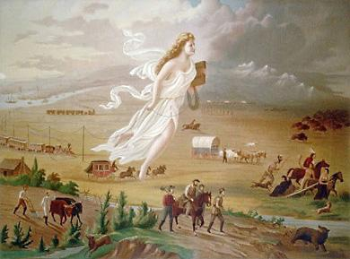
39. Această imagine a fost modificată de autorul întrebării. Imaginea originală respecta principiile geografiei intuitive, pe când cea pe care o aveţi în faţă o contrazice. Dacă vă veţi aminti de un cântec inspirat de ceruri albastre şi aer liber interpretat de Pet Shop Boys, ne veţi răspunde prin două cuvinte care sunt cele două noţiuni ce au fost inversate în imagine.

Răspuns: vest est
Comentariu: Cântecul „Go West”. Expansiunea americană spre vest. În imaginea originală, mişcarea era spre stânga, adică spre vestul intuitiv. Hinturi în imagine: firul de telegraf, căruţele specifice, indienii
alungaţi.
NOTA:

40. 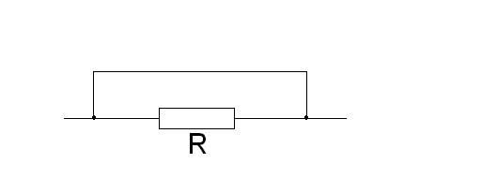
Această imagine, insoţită de un anumit mesaj a fost afişată la intrarea în una din catedrele FRT ,fiind adresata,în glumă, studenţilor .
Vă va fi util să priviţi la imagine şi, folosind cunostinte elementare din electrotehnică, să restabiliţi mesajul,dacă se cunoaşte că această frază poate fi auzită în filmele despre razboi sau în filmele de acţiune.

Răspuns: Rezistenţa este inutilă.
Comentarii: Firul conectat paralel la rezistor egalează rezistenţa acestuia cu 0.
Sursa: ☺
NOTA:

41. Specialiştii de la NASA au construit un tun care aruncă găini moarte pentru a testa parbrizele aeronavelor care sînt supuse frecvent coliziunilor cu păsări. Inginerii englezi au hotărît să cumpere un astfel de tun pentru a testa noile trenuri de mare viteză. Ei au folosit o găină obişnuită de la alimentară, dar rezultatul experimentului a intrecut cele mai sinistre aşteptări: găina, străbătînd parbrizul ca un glonte, a rămas înfiptă în peretele din spate al cabinei. Alarmaţi, englezii au trimis rezultatele la NASA, cerînd soluţii. NASA au răspuns prin două cuvinte. Ce le-au scris ei?

Răspuns: dezgheţaţi găina
Comentariu: găina era proaspăt adusă de la magazin....
Sursa: http://www.strangeplaces.net/weirdthings/chickengun.html
NOTA:

42. Un inginer american din statul Michigan a propus ca acest dispozitiv sa fie folosit in timpul executiilor capitale. El spunea ca acest dispozitiv putea strivi gatul condamnatului mult mai puternic şi eficace decit streangul, moartea survenind atit de rapid incit condamnatul nu ar fi simtit nicio durere.Va rugam sa numiti dispozitivul daca in realitate in ziua de azi el este folosit intr-un scop diametral opus celui mentionat mai sus.

Răspuns: perna de aer sau airbag
NOTA:

43. Banc din perioada comunistă.
Vine Jora la şcoală şi îi spune profesoarei:
- Tovarăşa profesoară, pisica mea a fătat 5 motanaşi şi toţi 5 sunt comunişti!
Dupa cateva saptamani, profa îl intreabă pe Jora:
- Ce-ţi mai fac motănaşii comunişti, măi Jorel?
- Foarte bine, tovarăşa profesoarâ, doar că nu mai sunt comunişti.
Rugat să explice, Jora a spus că, între timp, în viaţa motănaşilor a avut loc un eveniment.
Vă rugăm să ne spuneţi care.

Răspuns: motănaşii au făcut ochi/li s-au deschis ochii
Comentariu: umorul se bazează pe faptul că odată ce ţi se deschid ochii (la sens figurat) vezi că, de fapt, comunismul e un căcat mare
Sursă: Istorii paralele (cărţulie de bancuri politice din România Ceauşistă)
NOTA:

44. Intr-o povestire de Aureliu Busuioc se povesteşte despre un domnitor moldovean care i-a pus soţiei sale o intrebare, la care a primit raspunsul: 147 de metri. Auzind acest lucru, domnitorul respectiv a cazut pe ganduri şi a concluzionat ca Tara Moldovei are totuşi puţin material de construcţie din acel de care ar avea el nevoie. Despre ce material de construcţie era vorba?

Răspuns: (captete de) boieri
Comentariu: Domnitorul era Alexandru Lapuşneanu, 147 de metri este inalţimea aproximativa a piramidei lui Keops. Lapusneanu se spune ca ar fi construit o piramida din capete de boieri.
Sursă: O suma de cuvinte de Aureliu Busuioc
NOTA:

45. Acest semn de demarcație a fost instalat de guvernul rus la finele secolului XVIII pe tractul între Ecaterinburg și Tiumeni. Gălătorul George F. Kennan într-o carte din 1891 spunea: „Nici o piatră de hotar din lume nu a văzut atâtea inimi frânte. Deținuții înlănțuiți când erau duși pe lângă ea, obișnuiau să îngenuncheze și să ia cu ei puțin pâmănt...”. Dar ce fel de pământ era acesta?

Răspuns: European
Era piatra de hotar între Europa și Asia. Anterior se considera că frontiera între ele trece pe râul Don.
Sursa: Peter Norman, Istoria Europei
NOTA:

46. Unul dintre coautorii acestei creații, apărute în 1970, povestea: „Am scris cu dragoste, timp de trei luni, într-o pădure... Ne obișnuisem atât de mut cu silabisitul, încât începusem să vorbim între noi pe silabe.” Nu vă întrebăm autorii, numiți rezultatul final.

Răspuns: Abecedar
Comentariu: autori ai abecedarului moldovenesc au fost Grigore Vieru și Spiridon Vangheli. Sursa: Grigore Vieru, „Taina care mă apără”.
NOTA:

47. MELODIE (o puteţi asculta de exemplu aici - http://www.youtube.com/watch?v=znEePD1nJxo)
Cântecul „Stars and Stripes Forever” (Stele și dungi pentru totdeauna) este un cântec patriotic american, compus de John Philip Sousa în 1896, care a fost declarat marș național al Statelor Unite. Însă într-un anumit gen de instituții, la intonarea acestui marș, angajații știu că vizitatorii lor se află în primejdie și urmează a fi evacuați. Intonarea acestui marș este unul dintre puținele cazuri când în acest tip de instituții se încalcă renumitul principiu. Enunțați principiul în română sau engleză.

Răspuns: „Spectacolul trebuie să continuie” sau „The show must go on”.
Comentariu: acest marș este intonat în circuri și teatre doar în cazurile când viețile spectatorilor sunt în primejdie și angajații urmează să asigure evacuarea fără apariția panicii a publicului din sală. Este unicul caz când angajații acestor instituții încalcă renumitul lor principiu.
Sursa: http://en.wikipedia.org/wiki/Stars_and_Stripes_Forever
NOTA:

48. Atenţie la tabloul „Transformarea pe drumul spre Damasc” pictat de către pictorul italian Caravagio în anul 1601.

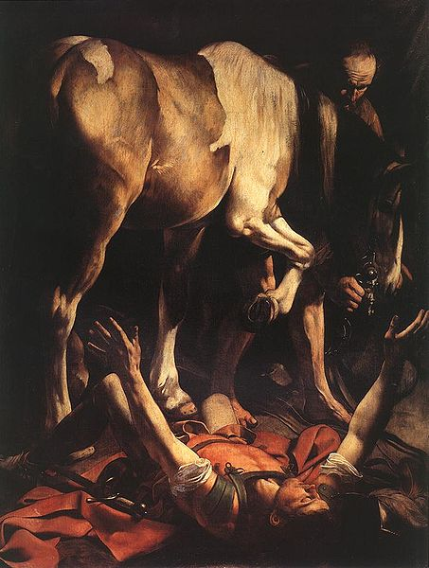

Acest tablou a provocat nemulţumirea oficialului bisericii Santa Maria del Pollo, care a comandat tabloul. „De ce ai pus calul în mijloc, iar sfântul în spate?”, l-a întrebat pe pictor oficialul bisericesc. „De aceea!”, a răspuns Caravagio. „Calul este Dumnezeu?”, a insistat oficialul. „Nu, dar el stă în…”

Vă rog să Vă puneţi luminoasa minte în mişcare şi să continuaţi cât mai exact cuvintele lui Caravagio.

Răspuns: lumina lui Dumnezeu
Sursa: http://en.wikipedia.org/wiki/Caravagio
NOTA:

49. Despre acest modest tânăr coreean se spune că este cel mai popular pictor din lume. Presupunerea fără îndoială este una corectă dacă ne vom gândi la numărul de oameni care-i privesc tablourile. Cu toate acestea, nici un expert în pictură nu recunoaşte calitatea înaltă a picturilor sale, iar despre atribuirea stilului său la vreun anumit curent artistic în general este absurd de vorbit.

Scrieţi, vă rog, după un minut semnătura care apare pe toate lucrările sale, dacă putem spune că practic fiecare dintre noi suntem spectatori fideli ai operelor acestui pictor.

Răspuns: google
Sursa: http://artdosug.ru/archives/category/%d0%b8%d0%bd%d1%82%d0%b5%d1%80%d0%b5%d1%81%d0%bd%d1%8b%d0%b5-%d1%84%d0%b0%d0%ba%d1%82%d1%8b/page/3
NOTA:

50. Se spune că după finalizarea ultimei sale opere, adresată lui Dumnezeu, bătrânul pictor Tizian a poruncit să-i fie întinsă o masă pentru multe persoane, precum o făcea adeseori în timpul tinereţii sale de mult trecute. După cină, Tizian spunea că în aşa mod el şi-a luat rămas bun de la profesorii săi, prieteni, contemporani şi contemporane – eroi şi modele ai tablourilor sale.

Vă rog să îmi spuneţi, conform acestei versiuni, alături de cine a servit ultima sa cină Tizian?

Răspuns: de nimeni
Comentariu: Tizian a trăit circa 100 de ani (1476 - 1576), iar majoritatea modelelor şi profesorilor săi erau deja decedaţi.
Sursa: http://titian.ru/
NOTA:

